Сколько стоит пользоваться биткоином летом 2017?
За последние полгода ситуация на рынке Bitcoin серьезно изменилась. Значительно вырос не только сам курс валюты, но и комиссия, которой облагаются переводы в биткоинах. Если в январе 2017-го года биткоин стоил около 800 долларов, то в июле 2017 достиг 2500$.
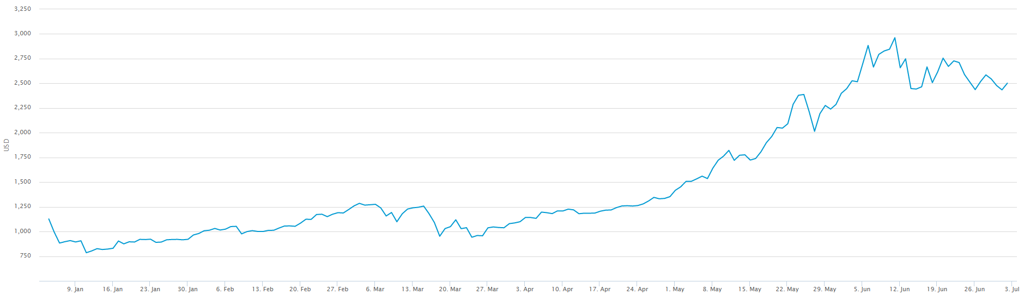
Конечно, для тех, кто зарабатывает на жизнь в биткоинах, новость просто отличная! Ведь обменять один биткоин на 2500 долларов значительнее выгоднее, чем на 800. Однако вместе с ростом курса Bitcoin выросла и комиссия. А вот это уже совсем не радует.
Наверняка, Вы хоть раз задавались вопросом: «Зачем нужна эта комиссия вообще?». Несмотря на то, что центральных узлов управления в системе Биткоин нет, комиссия необходима для того, чтобы перевод не затерялся в океане таких же транзакций. А комиссионные средства идут тем людям, которые добавляют перевод в нужный блок монет в кратчайшие сроки, тем самым, экономя время отправителя криптовалюты.
За последние 180 дней комиссия на Bitcoin растет в геометрической прогрессии. Убедиться в этом можно, изучив статистический график от BLOCKCHAIN:
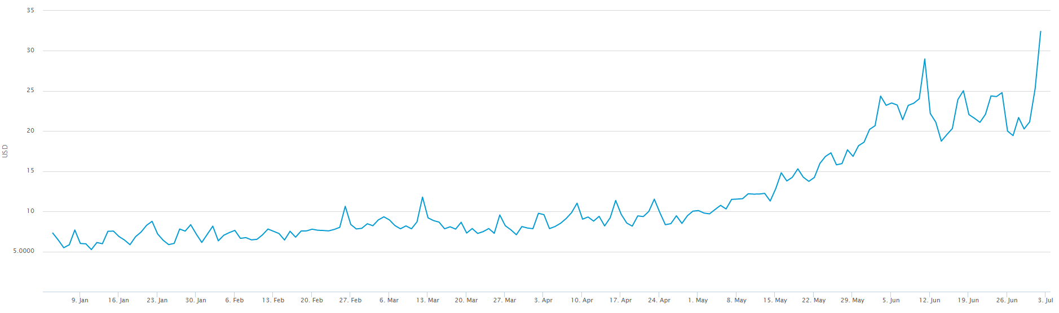
Как мы видим, если в начале 2017 года комиссия была на уровне 7 долларов, то на сегодняшний день она выросла в более, чем 4 раза, и составляет около 32 долларов.
Такие изменения связаны с ростом курса самого биткоина, из-за чего увеличилось количество транзакций. А поскольку блоки имеют ограничения по размерам, люди, которые обрабатывают переводы (их еще называют майнерами), выбирают наиболее выгодные транзакции для себя, то есть те, у которых более высокая комиссия.
Исходя из вышеизложенного и сравнив оба графика между собой, можно сделать вывод, что размер комиссии растет тогда, когда увеличивается курс биткоина. Всё взаимосвязано.
Если сравнить комиссию в системе Bitcoin с комиссиями в разных сервисах денежных переводов, можно сделать неоднозначные выводы.
К примеру, при переводе через Приватбанк с карту на карту этого же банка взимается комиссия в размере от 0 до 4,5%, а при отправке с карты Приватбанка на карту иного банка комиссия будет от 1 до 5% от суммы перевода.
Те же 3 усреднённых процента от 2500 долларов (стоимости одного биткоина) – это 75 долларов. Что, опять же, говорит о том, что в системе Bitcoin комиссия выгоднее, чем в Приватбанке.
Система Western Union обладает целой линейкой комиссионных тарифов. Последние зависят от страны получателя и от валюты (доллары или гривны). В среднем комиссия по Украине может колебаться от 7,50 гривен до 1% от суммы перевода, однако при переводах в некоторые зарубежные страны ее размер увеличивается, как видно на скриншотах ниже.
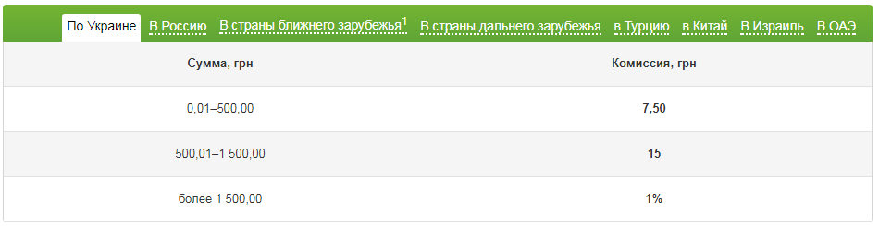
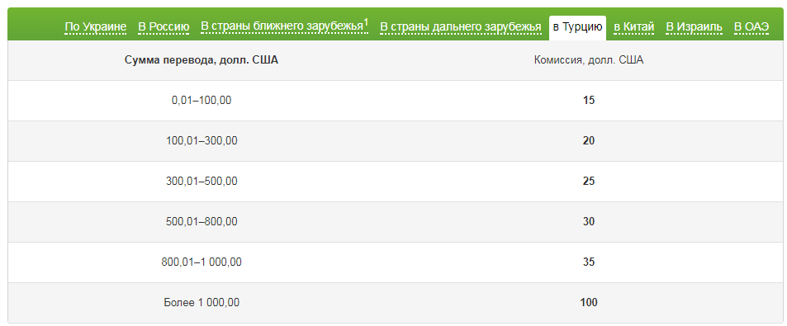
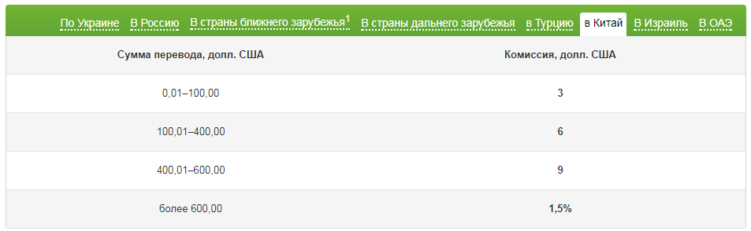
Если сравнить комиссию Western Union с комиссией Bitcoin, можно прийти к выводу, что в случае перевода по Украине, пользоваться WU выгоднее, однако если нужно совершить перевод, к примеру, в Турцию или Китай, комиссия будет меньше, если платить в биткоинах.
В еще одной не менее популярной системе переводов MoneyGram комиссия просто нереальная, особенно на крупные транзакции.
Чтобы не быть голословными, представим комиссионные поборы в виде удобной таблицы:
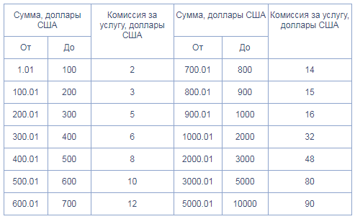
Если учесть, что один биткоин стоит в районе 2500 долларов на сегодняшний день, то при переводе через систему Bitcoin комиссия составит около 32 долларов. В то же время, чтобы осуществить перевод аналогичной суммы через MoneyGram, придется заплатить комиссию в размере 48 долларов.
Подведем итог! Несмотря на повышение комиссии биткоина, работать с этой валютой по-прежнему выгодно. Во-первых, потому что растет курс самого биткоина, во-вторых, потому что комиссии других систем денежных переводов зачастую выше комиссии майнеров. Поэтому сэкономить на комиссии, перейдя к Приватбанку или MoneyGram, не получится!

